카테고리 04. DMZ의 사람들 | 세부 주제 4-5. UN과 함께하는 대성동 주민의 삶

콘텐츠 개요
플레이어 역할 | 아키비스트
시대적 배경 | 2026년 현재
핵심 장소 | 대성동 자유의 마을
자료 구성 | 유엔 깃발의 일기 / 보도자료 / 사진 / 구술
게임 메카닉 | 크로스 참조 빈칸 채우기
핵심 키워드 | 유엔사, 민정중대, 정전협정, 건물 증축 승인, 차량 유엔 깃발

자료 A: 유엔 깃발의 일기 (의인화)
출처: DMZ 우편사서함에서 발견된 기록 (가상 자료)
제목: 나는 모든 차에 붙어 있습니다
쓰는 이: 대성동 마을 차량에 부착된 유엔 깃발

나는 작은 깃발입니다. 파란색 바탕에 하얀 지구. 대성동 마을의 모든 차량에 붙어 있습니다.
이 마을은 정전협정에 의해 [A]이 관할합니다. 제1조 제10항에 그렇게 쓰여 있습니다 — DMZ 남쪽의 민사행정은 유엔군 사령관의 책임이라고.
그래서 이 마을에서는 모든 것에 유엔의 허락이 필요합니다.
건물을 짓거나 고치려면 유엔사 승인. 이장을 뽑아도 유엔사 체계 안에서. 매일 저녁 7시, [C]가 집집마다 돌며 사람 수를 셉니다.
농사지으러 밭에 가도 군인이 함께 갑니다. 외부인이 오면 경호가 붙습니다.
나는 작은 깃발이지만, 이 마을의 모든 일상에 함께합니다. 73년째.

자료 B: 보도자료
출처: 뉴스 보도 재구성
참고: 국가기록원 / 대한민국 정책브리핑

통 일 뉴 스 2026년 8월 10일

[기획] 유엔사가 관리하는 마을 — 대성동의 일상
정전협정 제1조 제10항에 따르면, DMZ 내 군사분계선 이남의 민사행정 및 구제는 유엔군 사령관의 책임이다. 대성동은 행정구역상 파주시이지만, 실질적으로는 유엔사 [B]이 마을 행정을 관리한다.
건물 신축·증축에는 유엔사 승인이 필요하다. 매일 오후 7시 민정중대가 가구별 인원을 점검하며, 외부인 출입 시 경호 동행이 필수다. 차량에는 유엔 깃발 부착이 의무화되어 있다.

자료 C: 사진 자료
사진: 대성동초등학교 졸업식에 참석한 유엔사 관계자
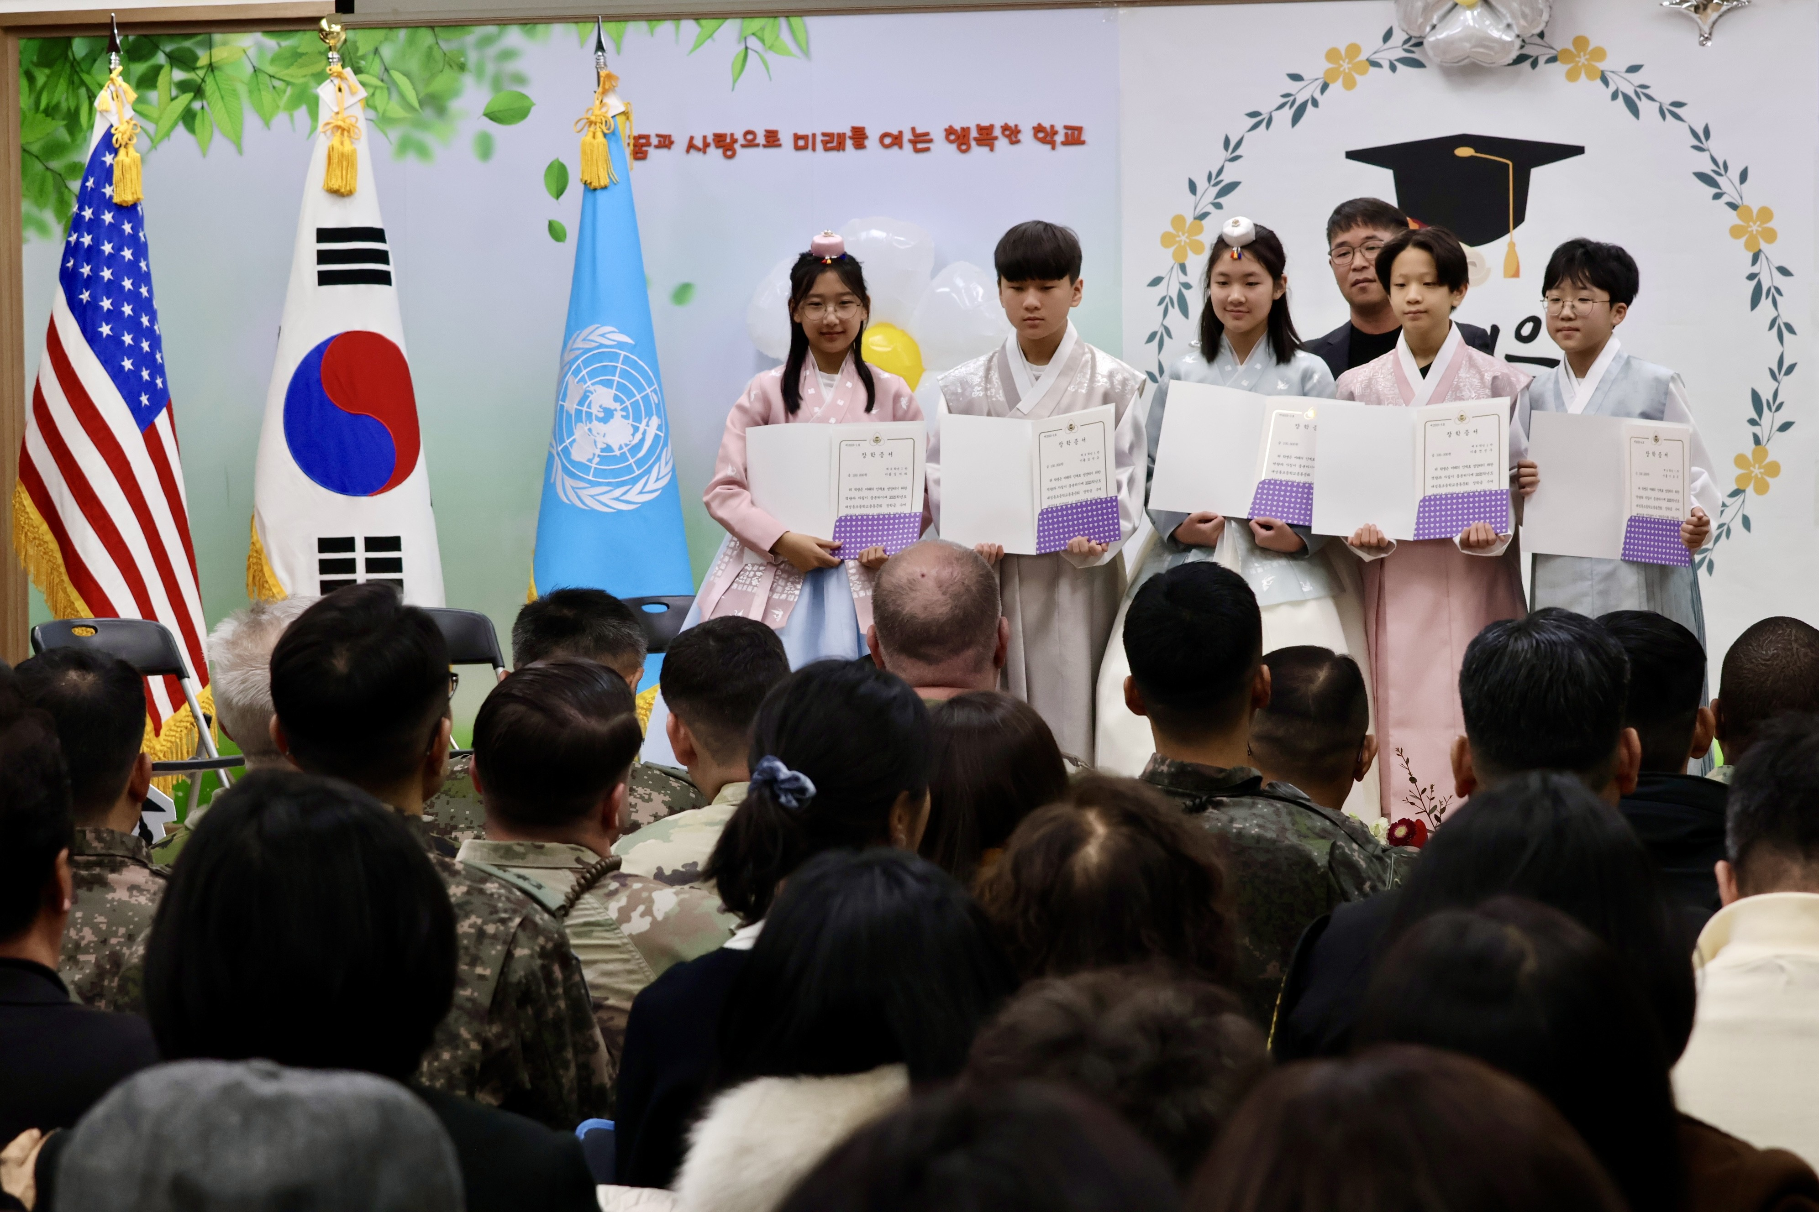
[캡션] 대성동초등학교 졸업식. 유엔사 및 중립국감독위원회(NNSC) 관계자가 참석했다. 대성동은 행정구역상 [D]이지만, 실질 관리는 유엔사가 담당한다.
사진 출처: Lt. Cmdr. Brendan Trembath, UN Command. Public Domain

자료 D: 구술 인터뷰
출처: 대성동 주민 구술 (가상)
구술자: 박영호(가상), 대성동 주민

"집 고치려면 유엔사한테 허가받아야 해요. 화장실 하나 고치는데도요. 정전협정 때문이래요."
"이장은 우리끼리 뽑지만, 결국 유엔사 체계 안에서 움직여야 해요."
"민정중대가 매일 저녁 7시에 와요. 온 가족이 있는지 확인해요. 하루도 안 빠져요."
"차에 유엔 깃발 안 달면 못 다녀요. 여기 모든 차에 다 달려 있어요. 파란 깃발."

빈칸 정답표
각 자료에 빈칸 1개, 총 4문제. 정답은 반드시 다른 자료에서 찾아야 합니다.

[A] | 정답: 유엔사(유엔군사령부)  ※ 기존 4-6 "유엔" 중복 → 4-6 재작성 예정이므로 허용  소속: 자료 A  출처: 자료 B "유엔사" / 자료 D "유엔사한테 허가"
[B] | 정답: 민정중대  소속: 자료 B  출처: 자료 A "민정중대가 집집마다" / 자료 D "민정중대가 매일 저녁"
[C] | 정답: 민정중대  ※ [B]와 중복! → 수정: [C]를 "유엔 깃발" 등으로 변경  수정 → 자료 A에서 "매일 저녁 7시, [C]가" → 정답을 바꿔야 함
[D] | 정답: 파주시  ※ 기존 3-3에서 사용! → 수정 필요

